

 

**DISPENSADOR DE PARAFINA DIGITAL**

**MODELO DP 2010**

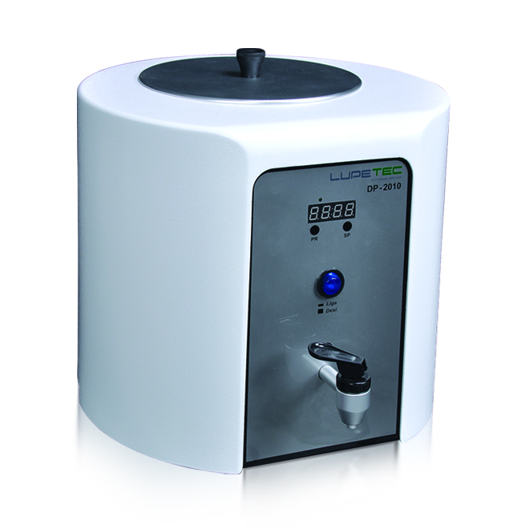

**MANUAL DE PROCEDIMENTO**

Conteúdo:

1) Descrição do Produto 2

2) Especificações Técnicas do Produto 3

3) Partes do produto 4

4) Instruções de Instalação e Uso do Produto 4

5) Limpeza 7

6) Cuidados e Advertências 7

7) Manutenção e Possíveis problemas e resoluções 8

8) Assistência Técnica e Manutenções Preventivas 9

9) Garantia 9

10) Simbologia 10

Parabéns!

Você acaba de adquirir um Produto com Tecnologia Totalmente Nacional.

Este produto é fruto de muitos anos de pesquisa e desenvolvimento para que você tenha excelente qualidade no produto adquirido.

Ficamos felizes por você prestigiar a Indústria Nacional que ao longo dos anos vem se dedicando cada vez mais para colocar produtos confiáveis e que atendam as expectativas do Cliente.

**Ler este manual antes de realizar qualquer operação do produto**

# 1) Descrição do Produto

O DISPENSADOR DE PARAFINA DIGITAL – MODELO DP 2010 foi desenvolvido para uso em Laboratório de Anatomia Patológica. Indicado para a dispensa de parafina durante o preparo e inclusão de blocos de parafina.

Acompanha o produto:

* Manual de procedimento;
* Certificado de garantia;
* Cabo de Alimentação;
* Fusível de reserva.

# 2) Especificações Técnicas do Produto

* **Voltagem:** 127 V ou 220 V / 50-60 Hz (Opcional – não possui chave seletora. Escolha de voltagem deve ser feita no ato da compra);
* **Corrente Máxima de Entrada:** 127 V = 3,405 A e 220 V = 1,519 A;
* **Potência:** 500 W;
* **Fusível:** Ø5x20mm, corrente 6,3A (127 V e 220 V);
* **Protetor Térmico:** Desarme para alta temperatura quando atinge 100 °C. Desligamento geral do Equipamento. Rearme automático abaixo de 95 °C;
* **Modo de Operação:** Contínuo;
* **Proteção Contra Penetração Nociva de Água:** IPX0;
* **Capacidade:** Até 4 litros de parafina;
* **Controle de Temperatura:** De Temperatura Ambiente até 90ºC com variação de até +- 2ºC através de Termostato Digital;
* **Altura da cuba:** 155 mm;
* **Diâmetro interno da cuba:** 180 mm;
* **Profundidade da Torneira:** 60 mm;
* **Largura do Equipamento:** 310 mm;
* **Altura do Equipamento:** 180 mm;
* **Profundidade do Equipamento:** 295 mm;
* **Peso Líquido:** 5,5 Kg;
* **Peso Bruto:** 6,5 Kg;
* **Dimensões externas da embalagem:** 380 mm x 380 mm x 380 mm;
* **Produto Classe I conforme a IEC 61010;**
* **Produto atende a Norma IEC 61010-2010 e a Diretiva 98/37.**

# 3) Partes do produto

Reservatório 4 L

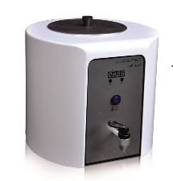

Bico Dispensador de Parafina

Chave Liga/Desliga

Controle de Temperatura

# 4) Instruções de Instalação e Uso do Produto

Leia as instruções para utilizar o equipamento da melhor maneira possível, para uma durabilidade maior do mesmo. Preste muita atenção às precauções que devem ser tomadas durante o manuseio do equipamento.

Leia o Termo de Garantia.

Observação: Este produto não requer nenhuma intervenção técnica para sua instalação. Apenas seguir as instruções abaixo:

1. Antes de conectar o Produto na rede elétrica, verifique se a voltagem da Rede é a mesma do Produto;
2. Limpar o Produto conforme determina este manual;
3. Colocar Parafina na Cuba no Mínimo até a Altura do Sensor Interno. Não exceder o nível máximo. Deve-se deixar sempre 10 mm abaixo da borda da Cuba;
4. Conecte o Cabo de Alimentação através do conector traseiro;

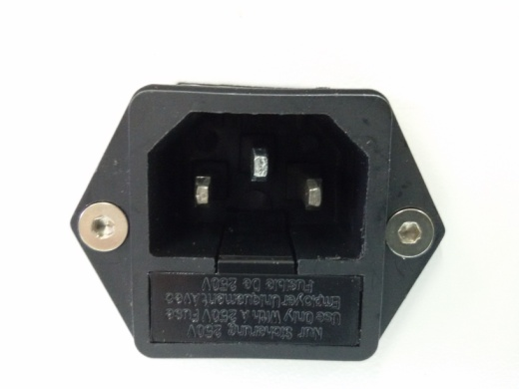

1. Ligue o Produto através da Chave Liga/Desliga do Painel Frontal. Quando a Chave for acionada, uma indicação luminosa mostra que o Produto está energizado e pronto para o funcionamento;

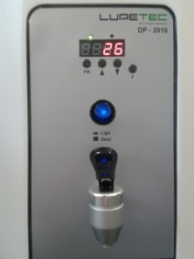

1. No painel frontal existem quatro teclas, sendo três teclas para ajustes da temperatura do Produto e a tecla F é utilizada apenas para manutenção da Fábrica. (O toque acidental na mesma não provoca nenhum dano ao uso do Produto);



1. Quando o produto for ligado aparecerá na tela à temperatura atual da Cuba;

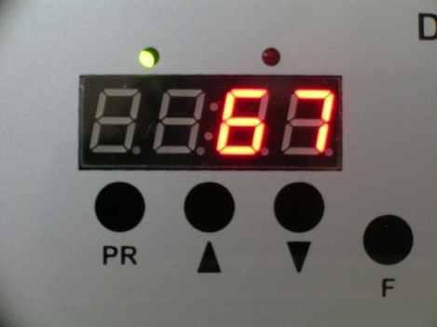

1. Acione a Tecla PR e surgirá na Tela a mensagem SP;

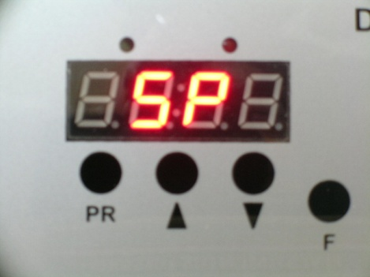

1. Acione a Tecla PR novamente e surgirá piscando na Tela a Temperatura que deverá ser ajustada para trabalho;

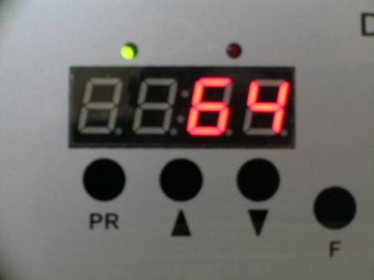

* 1. Acione a tecla ▲ para aumentar o valor da temperatura da Cuba;
  2. Acione a tecla ▼ para diminuir o valor da temperatura dentro da Cuba.

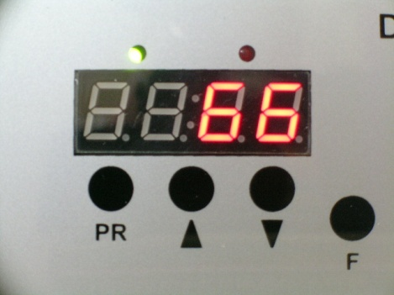

Acione novamente a tecla **PR** e mantenha acionada por 5 segundos para confirmar o valor ajustado. Em seguida aparecerá na tela à mensagem SP e posteriormente a Temperatura atual interna da Cuba.

Durante o processo de aquecimento, principalmente quando o produto for ligado, a temperatura indicada no Painel Frontal poderá ultrapassar o valor selecionado de trabalho. Isto não afeta o funcionamento do Produto e em poucos minutos a Temperatura se estabiliza e deverá se manter estável em função do valor determinado.

Após cerca de uma hora certifique se o valor de temperatura ajustado é o correspondente no Painel Frontal.

1. A temperatura indicada no Painel Frontal é a temperatura atual da Parafina dentro da Cuba;
2. Ao terminar a rotina de trabalho pode-se desligar o produto apertando a Chave Liga/Desliga do Painel Frontal de forma que a indicação luminosa se apague. Aconselhamos manter o produto desligado caso não seja utilizado diariamente ou por longos períodos. Não esqueça de limpar e secar a Cuba após a utilização.

* **Observação: verifique se a parafina está derretida antes de usar o equipamento;**
* **Não acione a torneira enquanto a parafina não estiver derretida. Isso poderá causar danos no funcionamento do produto**.

# 5) Limpeza

* As superfícies do Produto são fáceis de limpar;
* Para limpar o Produto é necessário desconectá-lo da rede elétrica e aguardar que o recipiente interno esfrie. Para limpeza do Produto e retirada da Parafina que se deposita na superfície, utilizar um pano macio embebido em Querosene;
* Após a limpeza com Querosene, poderá se aplicar com pano úmido e macio, detergente neutro.

Solventes como Xilol e seus derivados não devem ser utilizados para limpeza do produto. Isso poderá causar danos irreparáveis ao Produto!

# 6) Cuidados e Advertências

Leia as instruções de manuseio do produto cuidadosamente e informe-se sobre os detalhes técnicos antes do uso.

* Certifique-se de que o produto e a corrente elétrica do laboratório correspondem, só então conecte o produto na tomada;
* A Cuba do Produto pode ficar muito quente durante o processo, atente-se a possíveis queimaduras;
* Completar a parafina sempre que necessário;
* **O equipamento foi projetado para uso exclusivamente com parafina!;**
* **Risco de incêndio: combustíveis ou substâncias inflamáveis não devem ser manuseados próximos ao equipamento!;**
* O produto não deve ser utilizado sem parafina na cuba. Risco de danos e perda de garantia;
* **É indispensável o acompanhamento de um técnico de laboratório e/ou responsável habilitado durante todo o ciclo de funcionamento do equipamento;**
* **A Lupetec não se responsabiliza por danos causados aos equipamentos que estiverem em funcionamento sem acompanhamento de pessoa tecnicamente habilitada para seu uso;**
* Para qualquer reparo ou manutenção, deverá ser aciona a Rede Autorizada.

# 7) Manutenção e Possíveis problemas e resoluções

* Para qualquer reparo ou manutenção, o produto deve ser desligado e desconectado da tomada;
* Veja abaixo alguns problemas que podem ocorrer e suas causas e soluções;
* Se acaso o problema não se enquadrar nestes descritos, favor entrar em contato imediatamente com o nosso setor técnico – ver detalhes no final do manual.

| **Problema** | **Causa** | **Solução** |
| --- | --- | --- |
| Nada acontece quando acionada a chave liga (on). | O cabo de entrada de corrente está conectado corretamente na tomada elétrica? | Checar se o cabo de entrada de corrente está conectado na tomada elétrica e no aparelho.  Colocar a chave na posição ON.  Verificar se há energia na tomada |
| Verificar se a chave liga-desliga está ligada (ON) |
| Fusível | Retire o fusível do porta fusível e verifique se não está quebrado ou com o filamento interrompido. Recoloque se for o caso por outro de igual valor. |
| A Parafina na cuba não aquece. | Verifique os passos anteriores.  Verifique a seleção de temperatura do controlador.  A resistência de aquecimento está danificada. | Idem aos passos acima.  Ajuste a temperatura.  Acionar a Assistência Técnica Autorizada. |
| cid:image007.png@01CF7E6E.E9B3F0E0 | Sensor aberto | Isso significa que o sensor está danificado. Acionar a Assistência Técnica Autorizada. |
| cid:image008.png@01CF7E6E.E9B3F0E0 | Sensor em curto |
| Não sai Parafina pela Torneira. | Verifique se a Parafina na Cuba está derretida.  Verifique se o Bico Dispensador está Aquecido. | Aguarde a Parafina derreter.  Retire com Cuidado o acionador da Torneira e troque a borracha de Vedação.  Acionar a Assistência Técnica Autorizada. |

# 8) Assistência Técnica e Manutenções Preventivas

É recomendada a manutenção preventiva anual para os equipamentos utilizados por período não superior a 12 (doze) horas diárias. No caso de o equipamento ser utilizado por período superior a 12 (doze) horas diárias, a manutenção preventiva deverá ocorrer semestralmente.

# 9) Garantia

Os termos da garantia encontram-se anexo a este manual.

# 10) Simbologia

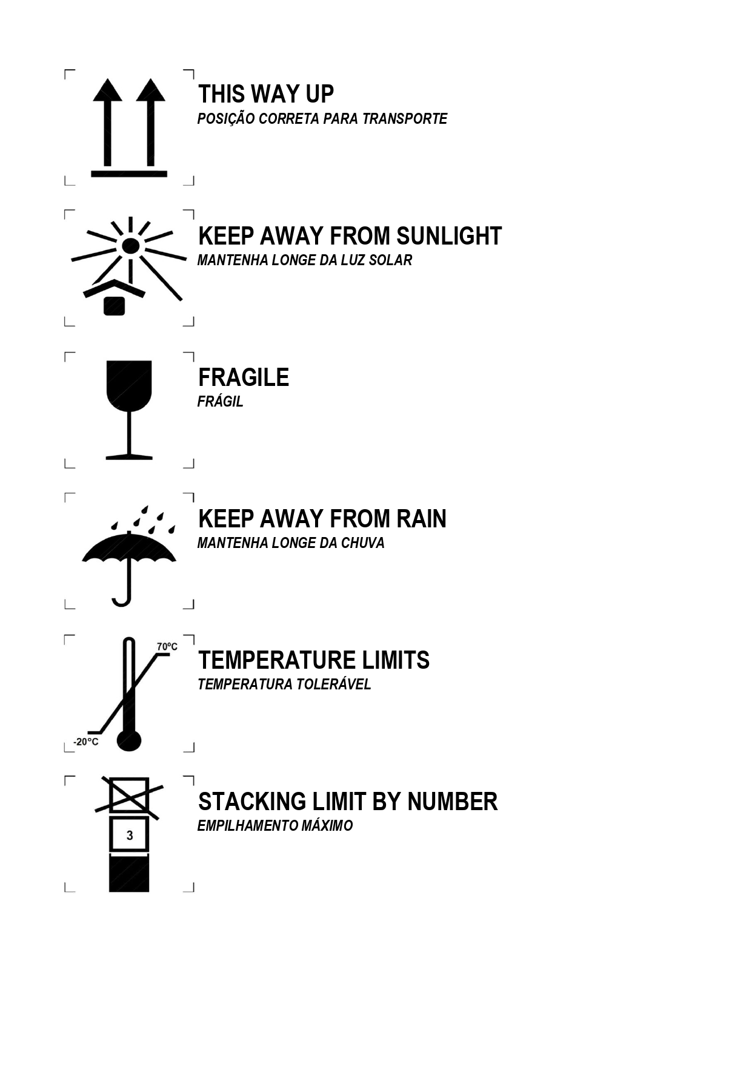

|  |
| --- |
|   *DISPENSADOR DE PARAFINA DP2010*  *Tensão: 127V ou 220V*  *Potência: 500 W*  *Frequência: 50/60Hz*  *Nº série: XXXXX*  *Data de fabricação: XXXXXX*  *Validade: Indeterminada*  *Av. Romualdo Villani, 728 - Jd. Ipanema*  *São Carlos SP - Fone: (16) 33611125* |

|  |  |  |  |  |  |  |
| --- | --- | --- | --- | --- | --- | --- |
|  |  |  |  |  |  |  |
|  |  | | Data de Fabricação: | |  |  |
|  |  | |  |  |
|  | Tensão: □ 127 V □220 V | | Número de Série: | |  |  |
|  | Potência: 500 W | |  | |  |  |
|  | Frequência: 50/60Hz | | Operação: Contínua | |  |  |
|  | EQUIPAMENTO CLASSE I | |  | IPX0 |  |  |
|  | Resp. Téc.: Luiz Ricardo Martins | | |  |  |  |
|  | CREA-SP: | 5060262236 |  |  |  |  |

 



*Lupe Indústria Tecnológica de Produtos para Laboratório LTDA*

*Site:* [*https://lupetec.com.br/*](https://lupetec.com.br/)

*Avenida Romualdo Villani, 728 – Bairro Jardim Ipanema*

*São Carlos – São Paulo - Brasil*

*CEP: 13563-651*

*Fábrica: +55-16-3361-1125 / 3372-0357*

*Departamento comercial +55-16-3416-4859*

*Departamento de licitações: +55-16-3416-4857*

*Assistência Técnica em Garantia e suporte telefônico: +55-16-3361-1125 / +55-16-3372-0357*

*Assistência Técnica Autorizada para equipamentos fora da Garantia, Biomicro Técnica: + 55-11-2651-2261 / +55-11-2082-3178*

*Para maiores informações e esclarecimentos favor entrar em contato com nosso departamento Técnico +55-16-3361-1125 / +55-16-3372-0357*

*Responsável Técnico: Luiz Ricardo Martins – CREA SP 5060262236*

*Produto não considerado produto médico pela Agência Nacional de Vigilância Sanitária – ANVISA.*

*Produto não perecível.*

*Vida útil estimada de 5 anos.*

*REPRESENTANTE EUROPEU: CINTERQUAL – Soluções de Comercio Internacional, LTDA.*

*Rua Fran Pacheco, N° 220- 2° Andar.*

*2900-374 – Setúbal – Portugal*

*Tel.: +351 265238237*

*E-mail:* [*cinterqual.Portugal@sapo.pt*](mailto:cinterqual.Portugal@sapo.pt)

*Site:* [*www.cinterqual.org*](http://www.cinterqual.org) *e* [*www.cinterqual.com*](http://www.cinterqual.com)